数学类
1. 无符号大整数计算器：C++编译器自带的四则运算对于数据的范围是有要求，对于位数很高的数据的四则运算就无能为力,请用设计一个类完成无符号大整数的四则运算。
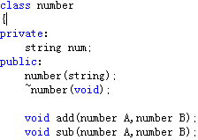
在学期初的时候，感觉什么的都忘了。所以在编数学类的题目时，感觉举步维艰。现在想起来很简单的题目，当时竟墨迹了一天。当时困扰我的是如何将string形式的数字改为一个个int的数字。这个函数是从网上找到的。然后低位相加/减，高位进/退位。最后依序输出每一个值。也可以重组为string再输出。
2. 三角形类别判断：定义点（point）类，包含点的坐标x和y，再定义三角形（triangle）类，在三角形类中能对三角形类别，首先判断输入的三个点能否构成三角形，然后判断是否为等腰三角形、等边三角形、直角三角形、等腰直角三角形。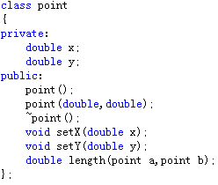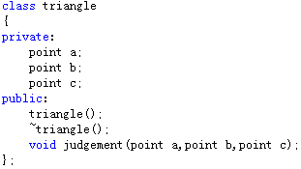
这个题目算的上是数学类里较简单的，只需要有逻辑的判断就可以了。有一个if里，我使用(a * a + b * b == c * c)是有些小错误，但改成(sqrt(a * a + b * b) == c)时，问题就解决了。
3. 2014阶乘计算：由于计算机存储限制，无法直接计算并正确显示“2014！”的结果，请借助于数组或字符串正确计算并给出 “2014！”的结果。
关于这道题的解决方法，在我思路清晰的时候，发现并不难。而且代码较少，也没有数据，所以原谅我并没有用类来封装。一开始我的算法比较难，以至于这道题放了两天。后来的算法是这样子的。
有点递归的感觉。最后从首位一个个输出。
4. 矩阵类：在线性代数中学习过矩阵，请用类封装方阵，除了基本的构造函数，对矩阵中元素的赋值外等功能，还应该能够计算矩阵的迹、行列式、判断矩阵是否可逆等。同时重载方阵的乘法、加法、减法。
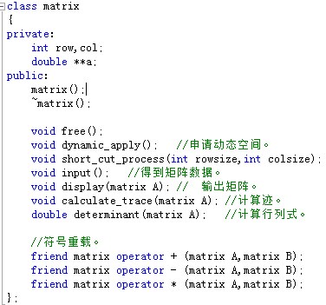
关于符号重载，复习一下资料，这个地方并不是太难。唯一困扰我的是如何计算行列式，因为学的线代忘得差不多了。上网翻了翻例子，终于将此弄明白。主要的思想是将第i列除对角线及以上元素化零，然后求对角线积。
5. 高斯消元法求解线性方程组：在线性代数中，学习过用高斯消元法求解线性方程组，用类来实现该方法，并在主函数中进行测试。
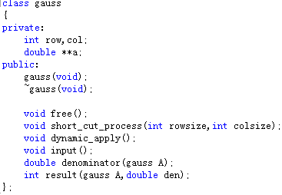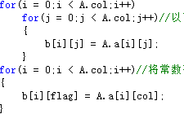
这道题算的上是第四题的延伸，因为X1就 = b列代替1列的行列式 / 出去b列的行列式。需要在意的是如何进行列的变换及循环。
系统类
1.简单通讯录程序：编程实现简单通讯录程序。通讯者的基本信息包括编号、姓名、性别、年龄、宅电、手机电话等信息。输入并显示多个通讯者的信息；可实现通讯者信息的添加；查询（至少提供按姓名和手机查询两种方式）；修改（只提供按照姓名进行修改）；删除（依据指定的信息删除如姓名、编号等）。程序所显示的菜单内容如下：请选择下面的一个项目：1 创建 2 添加 3 查询 4 修改 5 删除 6 显示 7 退出 请选择：
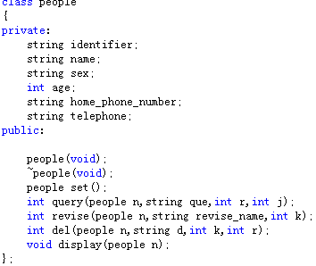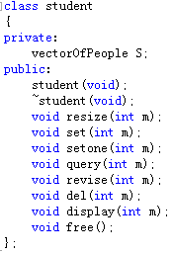
仔细想了想您说的话，确实应该是类中的函数对类中的数据进行操作。其实我在编写的时候也发现将数组的循环放在类中，无法返回一串数组。在main中循环又显得太墨迹。改完之后，果然清晰了不少，逻辑性也比较强。也实现了vector用法。虽然这道题不是最难的，但却是我最满意的。

- 学生基本信息管理程序：编程实现学生基本信息管理程序。学生基本信息包括：学号、姓名、性别、年龄、班级、学院、专业等。具体实现的管理功能如下: (1) 输入并显示多个学生的基本信息；（2）可根据需要实现学生信息的添加；（3）查询（至少提供按学号查询、班级和专业的综合查询两种方式）；（4）修改（只提供按照学号进行修改）；（5）删除（依据指定的信息删除如姓名、学号等）。程序所显示的菜单内容如下：请选择下面的一个项目：1 创建 2 添加 3 查询 4 修改 5 删除 6 显示 7 退出 请选择：
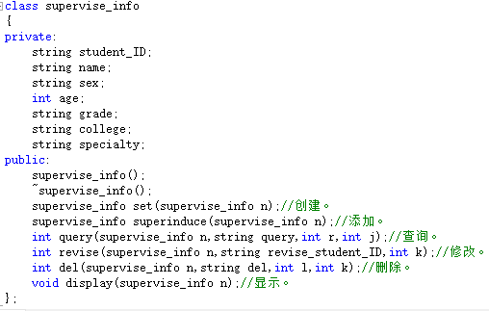
这个是按照类一的样子修改的，类中操作数组不太好，但没有时间改了。明早就要出发。。但类一里我感觉做的还可以，也很有感觉。重要的不是本次，是以后不会再编这种的程序。

3. 数学多功能管理程序：建立一个如下界面（即菜单）的程序，通过单击某个选项，即显示对应选项的运行结果。请选择下面的一个项目:1.素数（1000 以内） 2.水仙花数 3.完数（1000 内）4.冒泡法排序 5.字符串中信息分类汇总 6.退出 请选择：
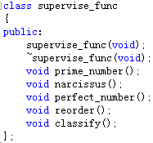
这个程序需要实现五个功能，彼此没有联系。前三个函数，上课的时候做过，在我有保存。第五个函数需要用函数将string类型的字符串拆开，再一个个与ascii码比较，得出个数。

4. 学生成绩管理程序：设计一个菜单驱动的学生成绩管理程序。输入学生的基本信息，包括学生的学号、姓名、数学、语文、英语等信息，实现如下管理功能：（1）能输入并显示n 个学生的基本信息。（2）计算学生的平均分和总分。（3）按总分降序进行排序。（4）任意输入一个学号，能显示该学生的基本信息。（5）可根据需要添加学生信息到指定位置，亦可在最后追加一批学生信息。输出菜单形式如下：学生成绩管理系统：1 创建 2 添加 3 汇总 4 排序 5 查询 6 显示 7 退出 请选择：
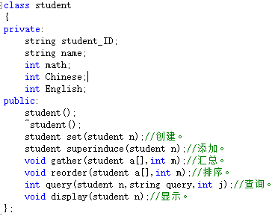
这个和前面是一样的错误，但也有新的难点。就是插入函数。在后面插入几个还好，插入后也可以进行排序，但在中间插入后排序功能就不好使了。检测了许久，也没有看出是哪里的逻辑错误。以上三个程序，我是使用覆盖的方法删除的，也不知道有没有更好的。

游戏类
1. 猜数字：由计算机随机产生一个1~10000以内的数字，用户根据提示猜出该数字，功能要求如下：
（1）游戏结束条件：1）在规定时间内正确猜出该数字；2）规定用时耗完。
（2）游戏提示：根据用户的输入与所产生数字的大小关系给出正确提示，例如，随机产生数为5000，若用户输入6000，则提示“高了”，若用户输入4000，则提示“低了”。
（3）游戏结果显示：1）若用户在规定时间内正确猜出数字，则显示“恭喜！正确猜出数字***。”；2）若到达规定时间但并未猜出，则显示“很遗憾，未能在规定时间内猜出正确数字，该数字为***。” ，其中，“***”表示所需猜出的随机数。
（4）游戏时间设置：可由用户灵活设置游戏时间，此部分内容应在游戏开始前完成。
（5）游戏退出设置：在每轮游戏结束之后，给出提示语，请用户选择是否继续游戏。
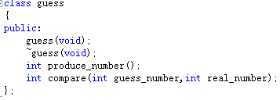
显示很骨感。。一开始想做成一边倒计时一边可以输入，时间也可以刷新输出的样子，可确实不知道怎么做，一直退而求其次，直到现在这个样子。Main中用了一个双线程，虽然实现了我想要的，但可能用的不好，不伦不类。如何得到随机数，这点也是费了很大的功夫，从网上查了好久，随机数根据时间生成，总感觉算不上真正的随机数。还有如何实现倒计时，刚好前一阵突发奇想，从网上找到Sleep函数，可以实现。但感觉函数库里有更好的。。。却不知道。

2. 人机下棋：在3×3棋盘上，计算机为一方，用户为一方，交替画“X”和“O”，在行、列、对角线上谁先练成一条直线谁就获得胜利。用类的思想完成，具体功能要求如下：
（1）状态显示：计算机可正确显示棋盘，给出提示信息和胜负判断。
（2）用户选择：用户可以选择是先下还是后下，并选择棋子是“X”还是“O”。
（3）每一步都用图形化方式顺序输出。
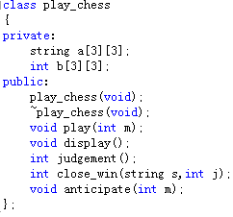
这个程序算的上是一波三折，如何输出棋子还好说，主要是电脑的智商不好弄。虽然指导书中给了提示，也读懂了，但却不会怎么实行。所以刚开始的时候电脑很傻，不知道堵人。但后来经过调整，电脑如何落子已经有了优先级。如下一步:自己行 > 玩家赢 > 大于随机。但感觉代码还有些冗杂，也没有什么太好的方法优化，还是能改一改的，但没有什么明显效果。

3. 石头，剪刀，布：设计一个游戏，让用户与计算机玩“石头，剪刀，布”游戏，要求：
程序能够统计玩的次数以及每一次的结果，说明是谁赢了，还是平了；
计算机出牌的最简单的方法是随机算法，请尝试考虑能不能设置一种分析用户出牌规律的算法，让计算机能够赢用户的几率大于50%。
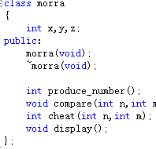
受前面随机数的影响，电脑如何出拳也是由随机数控制的，然后根据玩家输入的数和电脑输入数的关系，判断谁输谁赢。x,y,z分别代表玩家赢，电脑赢，平局的次数。再compare中有++，然后退出游戏时输出。我恶搞了一下，当程序判断电脑输时，会改变电脑随机生成的数，改为电脑赢，所以称之为噩梦模式。

小总结
总体来说，小学期的时光流逝的很快，主要还是自己沉浸到了其中。九天的时光，在前六天，不光是我，就好像整个楼层都疯了一样，总是能听到大家编程的声音。氛围还是不错的。自己也成长了许多，这么说吧，让我再编一次，绝不会再用那么多时间。(:可能难的不会，会的不难吧，嘿嘿。:)在最后的几天，发现大神们还是很多的，都编的那么快，也可能是自己下午没怎么付出吧。不是我懒，是实在是太热了。
最后，祝辉哥和我都有一个愉快的假期。 O(∩_∩)O!!!

